Правила пожарной безопасности

ЕСЛИ У ВАС В ДОМЕ ВОЗНИК ПОЖАР, ТО НЕОБХОДИМО:

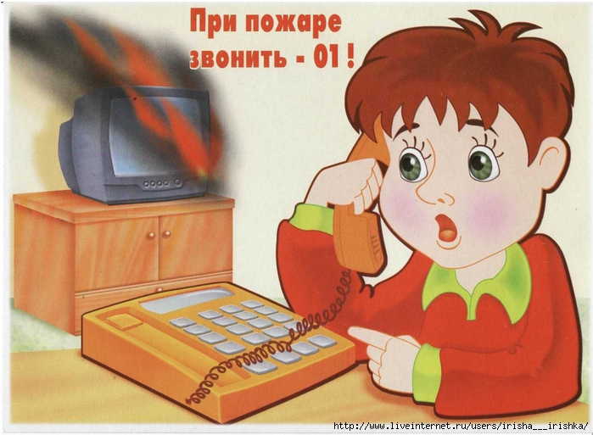
- СООБЩИТЬ ОБ ЭТОМ ВЗРОСЛЫМ ИЛИ ВЫЗВАТЬ ПОЖАРНУЮ ОХРАНУ ПО ТЕЛ. 01 ИЛИ 101.
- ЕСЛИ ОГОНЬ НЕБОЛЬШОЙ, ТО МОЖНО ПОПЫТАТЬСЯ ЗАТУШИТЬ ЕГО, НО НЕ ПЫТАЙТЕСЬ САМИ ЗАТУШИТЬ БОЛЬШОЙ ПОЖАР, ЭТО ОЧЕНЬ ОПАСНО.
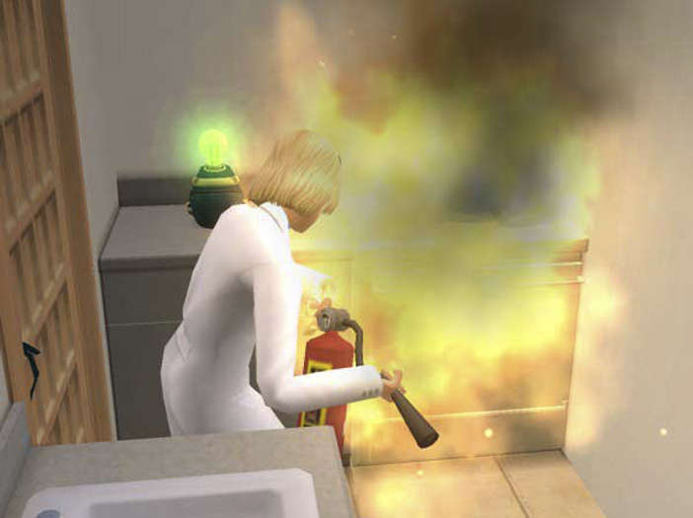
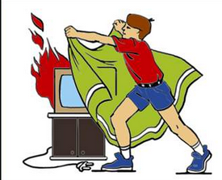

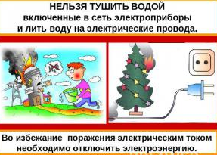

- НЕ ЗАЛИВАЙТЕ ВОДОЙ ГОРЯЩИЕ ЭЛЕКТРОПРИБОРЫ.
- НЕ ОТКРЫВАЙТЕ ОКНА.
- ПРЯТАТЬСЯ ВО ВРЕМЯ ПОЖАРА НЕЛЬЗЯ.
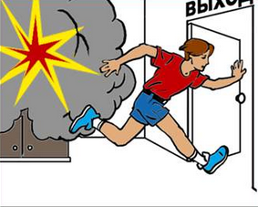
- ПОКИДАЯ ЗАДЫМЛЁННОЕ ПОМЕЩЕНИЕ, ДВИГАЙТЕСЬ ВДОЛЬ СТЕНЫ, ЗАКРЫВ НОС И РОТ ОТ ДЫМА МОКРОЙ ТРЯПКОЙ И НЕ ЗАБЫВАЙТЕ ЗАКРЫВАТЬ ЗА СОБОЙ ДВЕРИ.
- ОПОВЕСТИТЕ СОСЕДЕЙ О ПОЖАРЕ, ПРИ НЕОБХОДИМОСТИ ПОМОГИТЕ ИМ ПОКИНУТЬ КВАРТИРУ.
- ЛИФТОМ ПОЛЬЗОВАТЬСЯ НЕЛЬЗЯ.
- УЙДИТЕ ОТ ГОРЯЩЕГО ДОМА ПОДАЛЬШЕ НА БЕЗОПАСНОЕ РАССТОЯНИЕ.
- РАСКАЖИТЕ ПРИБЫВШИМ ПОЖАРНЫМ О МЕСТЕ ВОЗГОРАНИЯ.
Если в доме дыма много,
Если кажется, горим,
Вызывай скорей подмогу,
Позвони по «01»!

